СТРОИТЕЛЬНАЯ СВЕТОТЕХНИКА
Строительной светотехникой называется раздел строительной физики, в котором рассматриваются прикладные вопросы использования солнечного света в строительстве и архитектуре. Одними из основных задач строительной светотехники являются задачи по разработке принципов и мер, обеспечивающих необходимый световой режим в помещениях, по созданию оптимальных условий инсоляции (облучение прямым солнечным светом) помещений и защите их от перегрева солнечной энергией в летнее время. При решении этих задач наряду с физико-математическими методами широкое распространение находят экспериментальные методы, позволяющие выполнять определение характеристик освещенности помещений, исследовать ее зависимость от планировочных и конструктивных решений, определять эффективность мер по улучшению светового режима и обеспечению требуемых условий инсоляции.
Целью лабораторных работ данного раздела является ознакомление студентов с методами исследования освещенности и уяснение ими влияния некоторых планировочных и конструктивных факторов на освещенность и инсоляцию помещений.
Перед тем, как приступить к выполнению лабораторных работ, необходимо ознакомиться с основными понятиями и определениями строительной светотехники, принципами представления и обработки светотехнических величин.
Наибольшее значение в практике проектирования и экспериментальных исследований светового режима помещений имеют величины освещенности E и коэффициента естественной освещенности e.
Освещенностью E поверхности называется отношение величины падающего светового потока Φ к площади освещаемой поверхности S
E = Φ/S.
За единицу освещенности принимается 1 люкс (лк).
Освещение помещений через световые проемы создает освещенность в них значительно ниже наружной освещенности, где источником света является солнце и весь небосвод. Условия освещенности под открытым небом непостоянны во времени и, следовательно, непостоянна освещенность помещений. Это обстоятельство делает невозможным установление требуемых значений естественной освещенности внутри помещений в абсолютных единицах – люксах. Поэтому в практике оценка освещенности производится в относительных единицах с помощью коэффициентов естественной освещенности (сокращенно КЕО).
Коэффициент естественной освещенности е есть выраженное в процентах отношение освещенности Е_{в} в конкретной исследуемой точке помещения к одновременной освещенности Е_{н} наружной точки, расположенной на горизонтальной плоскости, освещенной рассеянным светом небосвода. Математически КЕО представляется выражением
$$е=\frac{Е_{в}}{Е_{н}}∙100\%$$
Коэффициент естественной освещенности зависит от количества стекол в переплете, размеров, формы и расположения световых проемов, светопропускания остекления, взаимного расположения зданий, светлоты окраски внутренних поверхностей помещений, наличия солнцезащитных устройств (жалюзи, козырьков и др.) и других факторов. Исследование влияния некоторых из перечисленных факторов на освещенность помещений выполняется в данном разделе методических указаний.
Более подробно с основными понятиями и определениями строительной светотехники можно ознакомиться в теоретической части курса.
Измерение величины естественной освещенности при проведении исследований выполняется специальным прибором – люксметром, предназначенным для измерения освещенности, создаваемой различными источниками. Внешний вид люксметра представлен на рис. 1.

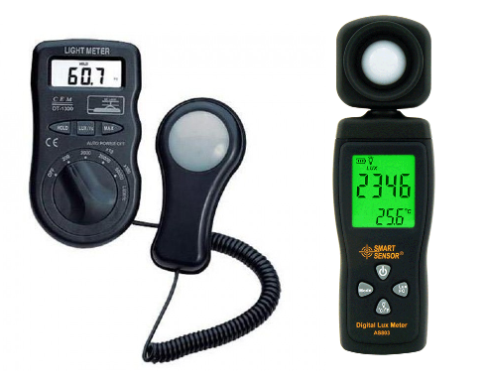
Рис. 1. Внешний вид портативного люксметра
Основные сведения по конструкции и пользованию люксметром даны в инструкции, прилагаемой к прибору. Студенты должны изучить ее перед началом выполнения лабораторных работ.

ЛАБОРАТОРНАЯ РАБОТА №4
ИССЛЕДОВАНИЕ ЕСТЕСТВЕННОЙ ОСВЕЩЕННОСТИ ПОМЕЩЕНИЯ
Цель работы:
1. Определение при помощи приборов коэффициента естественной освещенности в точках характерного разреза помещения.
2. Оценка освещения помещения путем сопоставления фактических значений к.е.о. с нормируемыми.
3. Сравнение полученных значений к.е.о.
Оборудование: люксметры, экран для наружного фотоэлемента люксметра, рулетка.
Методические указания к лабораторной работе № 4
Естественное освещение предусматривают преимущественно в помещениях с постоянным пребыванием людей. Уровень освещенности естественным светом зависит от времени суток и года, состояния атмосферы и пр.
Естественное освещение подразделяют на боковое, верхнее и комбинированное. Боковое освещение применяют, как правило, в многоэтажных зданиях, а также в одноэтажных при отношении глубины помещений к высоте окон над условной рабочей поверхностью не более 8, а верхнее и комбинированное - в одноэтажных многопролетных зданиях.
Освещенность, создаваемая естественным светом, - величина непостоянная, поэтому трудно определить величину естественной освещенности помещений в абсолютных единицах. В силу этого освещенность в зданиях нормируют относительной величиной - коэффициентом естественной освещенности (к.е.о.). К.е.о. обозначают буквой "е". Он выражает отношение естественной освещенности, создаваемой светом неба в некоторой точке заданной плоскости внутри помещения (Ев ) , к значению наружной горизонтальной освещенности (Ен ) создаваемой в это время суток и года светом полностью открытого небосвода (т.е. в точке, незатененной окружающими зданиями); выражают к.е.о. в %.
Нормативное значение к.е.о., e_{N} , для зданий, располагаемых в различных районах (таблица 1 [1]), следует определять по формуле:
e_{N} = e_{н} ×m_{N} (1)
где: N – номер группы обеспеченности естественным светом по табл. таблица 1 [1];
e_{н} - значение к.е.о. по приложению И [3].
m_{N} - коэффициент светового климата, таблица 2 [1]
Под световым климатом понимают совокупность условий естественной освещенности в той или иной местности за период более 10 лет.
При одностороннем боковом естественном освещении минимальное значение к.е.о. нормируется в точке, расположенной на расстоянии 1м от стены, наиболее удаленной от световых проемов, на пересечении вертикальной плоскости характерного разреза помещения и условной рабочей поверхности. Характерный разрез помещения – это поперечный разрез посередине, когда секущая плоскость перпендикулярна плоскости остекления световых проемов. Освещенность помещения естественным светом характеризуют к.е.о. ряда точек характерного разреза помещений, взятых на условной рабочей поверхности. За условную рабочую поверхность принимают горизонтальную плоскость на высоте 0,8м от пола. Расстояния между расчетными точками выбирают равными 1-3м, при этом первую и последнюю точки размещают на расстоянии 1м от стены.
Размеры световых проемов определяют в соответствии с нормированными значениями к.е.о., площади проемов могут отличаться на 5-10% от требуемых по расчету.
Определение к.е.о. при боковом освещении
Значение к.е.о. в заданной точке определяют по формуле:
$e=\frac{ε∙q∙τ_{0}∙r_{0}}{K_{з}}$ (2)
где: $ε$ - «геометрический» к.е.о. (определяется по формуле (3);
q - коэффициент учета неравномерной яркости облачного неба ( табл. Б1 [1]);
r₀ - коэффициент, учитывающий повышение к.е.о. при боковом освещении благодаря свету, отраженному от поверхностей помещения и от подстилающего слоя, прилегающего к зданию (табл. Б4, Б5 [1]);
Кз - коэффициент запаса, учитывающий снижение к.е.о. вследствие загрязнения стекол и отражающих поверхностей помещения (по таблице 3 СНиП 23-05).
Геометрический коэффициент e определяют по формуле:
e = 0,01×n₁ ×n₂ , % (3)
где n₁ - количество лучей по графику I Данилюка, проходящих от неба через световые проемы в расчетную точку на поперечном разрезе помещения;
n₂ - количество лучей по графику II Данилюка, проходящих от неба, через
световые проемы в расчетную точку на плане помещений.
Смысл геометрического к.е.о. заключается в следующем:
Свет небосвода представляется как излучение 100х100 = 10000 равно ярких источников света. Световой проем вырезает в полусфере небосвода участки площадью N = n₁ ×n₂ . Геометрический к.е.о. есть отношение участка площадью N к общей площади небосвода 10⁴ , выраженное в %.
$ε=\frac{N}{{10}^{4}}∙100\%=0.01∙n_{1}∙n_{2}$ (4)
Коэффициент q определяется по прил. табл. Б1 [1] с учетом значений угла θ, который составляет с условной рабочей поверхностью луч, проходящий через середину светового проема. Угол θ определяет положение светового проема к горизонту.
Общий коэффициент светопропускания τ₀ определяют по формуле:
$τ_{0}=τ_{1}∙τ_{2}∙τ_{3}∙τ_{4}∙τ_{5}$ (5)
где τ₁ - коэффициент светопропускания материала (табл. Б7, [1]);
τ₂ - коэффициент учета потерь света в переплетах светопроема (табл. Б7, [1]);
τ₃ - коэффициент учета потерь света в переплетах светопроема в несущих конструкциях (табл. Б8, [1]), (при боковом освещении τ₃ = 1);
τ₄- коэффициент учета потерь света в солнцезащитных устройствах (т табл. Б8, [1]);
τ₅ - коэффициент учета потерь света в защитной сетке, устанавливаемой под фонарями (при боковом освещении τ₅ = 1).
Коэффициент r₀ зависит от коэффициента ρ_{ср} и отношений
$$\frac{L}{B} , \frac{B}{h_{1} } , \frac{l_{i}}{B}$$
где: L - ширина помещения;
В - его глубина;
h₁ - высота светового проема;
l_{i} - расстояние от внешней поверхности светового проема до i - той расчетной точки.
Средневзвешенный коэффициент отражения определяют по формуле:
$$ρ_{ср}=\frac{ρ_{1}∙S_{1}+ρ_{2}∙S_{2}+ρ_{3}∙S_{3}}{S_{1}+S_{2}+S_{3}}$$
где: r₁, r₂ , r₃ - коэффициенты отражения пола, стен и потолка;
S₁, S₂ , S₃ - площади пола, стен и потолка.
Описание установки
Люксметр Ю-116 предназначен для измерения освещенности, создаваемой лампами накаливания и естественным светом. Люксметр состоит из измерителя люксметра и отдельного фотоэлемента с насадками. Для уменьшения угловой погрешности применяется насадка на фотоэлемент, состоящая из белой светорассеивающей полусферы и непрозрачного кольца. Эта насадка, обозначенная буквой К, применяется совместно с одной из трех других насадок, имеющих обозначение М, Р, Т. Каждая из этих трех насадок совместно с насадкой К образует три поглотителя с общим номинальным коэффициентом ослабления 10, 100, 1000 и применяется для расширения диапазонов измерений. Фактические показатели естественной освещенности.

Методика выполнения работы №4
Освещенность на наружной открытой горизонтальной площадке и в точках помещения измеряется одновременно. Результаты измерений заносят в таблицу по форме 1
Форма 1
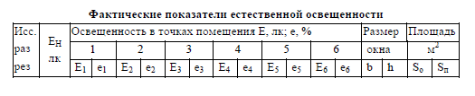
При измерениях наружной освещенности необходимо следить, чтобы прямые солнечные лучи не попадали на фотоэлемент, в противном случае их следует отсекать специальным затеняющим экраном, диаметр которого должен быть равен двум диаметрам фотоэлемента [1].
При проведении работы можно измерять половину величины наружной освещенности с помощью фотоэлемента люксметра, установленного в специальном держателе за окном. Другая половина величины наружной освещенности экранируется зданием. Отраженный свет от здания отсекается черным экраном. Для получения полной величины наружной освещенности измеренную величину следует умножать на 2.
Для проведения работы в ясную погоду следует выбирать такое время, когда солнце находится в части небосвода, противоположной ориентации светопроема. В этом случае и при ясном небе могут быть получены удовлетворительные результаты, если против окна не имеется светлого здания, освещенного прямыми солнечными лучами [1].
Полученные экспериментальные значения к.е.о. должны быть сравнены с расчетными значениями к.е.о. Для этого вычерчивают план и разрез помещения (рис. 1) и используют графики I и II Данилюка.
Определяют количество лучей n₁ и n₂ , падающих через светопроемы в помещение. Для этого накладывают график I на поперечный разрез помещения, а его центр совмещают с заданной расчетной точкой М. Подсчитывают число лучей n₁, n₂ , проходящих через световой проем по его высоте. Затем на разрезе находят центр светопроема. Определяют С - расстояние от расчетной точки М до центра светопроема. Для удобства определения этого расстояния на графике I Данилюка проведены равноудаленные концентрические полуокружности, имеющие нумерацию от 1 до 100. Пусть, например, через центр светопроема проходит полуокружность с номером 30. График II накладывают на план помещения так, чтобы его горизонтальная прямая, соответствующая найденному по графику I номеру полуокружности (30), совпадала с внешней поверхностью стены, а вертикаль 00 графика с перпендикулярной к светопроему прямой, проходящей на плане через расчетную точку М. На этой прямой центр 0 графика II попадает в точку М, расположенную в плане на расстоянии С от стены. После совмещения графика II с планом подсчитывают число лучей n₂ , проходящих через светопроем по его ширине. Пользуясь разрезом помещения, с помощью транспортира определяют для каждой расчетной точки угол между условной рабочей поверхностью и лучом, соединяющим расчетную точку с центром светового проема.

Обработка результатов измерений и расчетов
Для определения к.е.о., помимо геометрического к.е.о., рассчитываемого по формуле (4) с использованием найденных значений n₁ и n₂ , необходимо найти значения коэффициентов e , q, τ₀ , r₀ . Эти значения определяют по соответствующим таблицам [2, 3, 4, 5].
На основании полученных значений n₁, n₂ определяют расчетное значение к.е.о. для каждой заданной точки помещения и заносят их в таблицу по форме 2. Вычисление к.е.о. от небосвода при боковом освещении.
Затем, выбрав масштаб и восстановив на разрезе помещения перпендикуляры из каждой точки, откладывают на них вычисленные значения и строят кривую распределения естественной освещенности по глубине помещения (рис. 1).
Форма 2
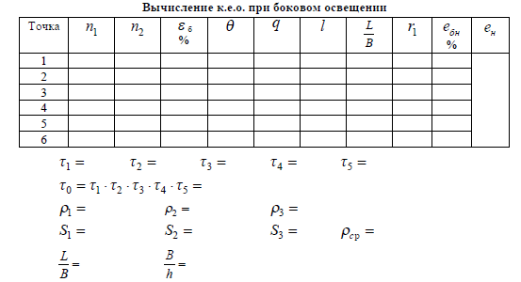
Определив по карте поясов светового климата к какому из них относится заданный географический пункт, по таблицам - коэффициенты m и с, по формуле (1) находят значения нормированного к.е.о. помещения здания, расположенного в соответствующем поясе светового климата.
Расчетное значение к.е.о. в наихудшей точке не должно быть меньше нормативного значения к.е.о., назначаемого в зависимости от характера вспомогательной работы.
При вычерчивании кривых фактической освещенности нанести линию
нормативной освещенности для исследуемых точек и по этим результатам сделать вывод.
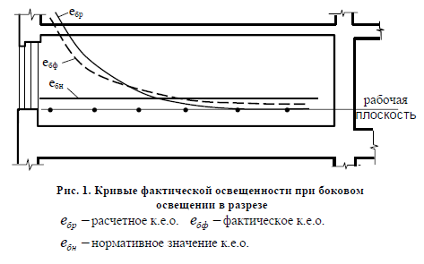
Контрольные вопросы к лабораторной работе №4
- Светотехнические величины и единицы, используемые в строительной светотехнике.
- Технико-экономическое и гигиеническое значения естественного освещения помещений.
- Освещенность и КЕО. Принципы их экспериментального определения и расчета.
- Нормирование освещенности помещений.
- Факторы, влияющие на КЕО помещений.
- Рациональные приемы размещения световых проемов и принципы определения их размеров на стадии проектирования зданий.?
- В каких единицах выражается коэффициент естественной освещенности?
- От чего зависит величина нормируемого к.е.о. в помещении?
- При каком состоянии небосвода необходимо проводить измерения к.е.о. в натурных условиях?
- Какие приборы применяются для измерения освещенности и в чем заключаются принципы их работы?

ЛАБОРАТОРНАЯ РАБОТА 5
ОПРЕДЕЛЕНИЕ КОЭФФИЦИЕНТА СВЕТОПРОПУСКАНИЯ
В НАТУРНЫХ УСЛОВИЯХ
Цель работы — определение натурных значений коэффициента
светопропускания остекления.
Оборудование: люксметры, экран для наружного фотоэлемента люксметра, рулетка.
Методические указания к лабораторной работе №5
При прохождении светового потока через светопрозрачное ограждение часть световой энергии теряется. Количественно светопропускание проема характеризуется коэффициентом светопропускания τ₀, определяемым как произведение коэффициентов τ_{i}, соответствующих видам потерь энергии света в проеме. В наиболее общем виде τ₀ вычисляется как
τ₀ = τ₁·τ₂·τ₃·τ₄·τ₅, (1)
где τ₁ – коэффициент светопропускания материала, учитывающий потери света при прохождении светового потока через слой светопрозрачного материала (стекла, стеклопластика и т.п.);
τ₂ – коэффициент светопропускания, учитывающий светопотери за счет непрозрачных элементов проема (переплетов);
τ₃ – коэффициент светопропускания, учитывающий светопотери за счет загрязнения поверхности остекления;
τ₄ – коэффициент светопропускания, учитывающий затенение светопроемов несущими конструкциями покрытия;
τ₅ – коэффициент светопропускания, учитывающий потери света в
солнцезащитных устройствах.
Величины коэффициентов τ₂, τ₄, τ₅ зависят от принятых конструктивных решений, соответственно, оконных заполнений, покрытий и солнцезащитных устройств, а коэффициентов τ₁ и τ₃ – от свойств и состояния остекления.
Усредненные значения коэффициентов τ_{i}, необходимые для выполнения расчетов освещенности на стадии проектирования помещений и выбора конструктивных решений оконных заполнений, приведены в [1, 2,3]. Значения τ₁ и τ₃ возможно также определять в лабораторных и натурных условиях.
В лабораторных условиях значения коэффициентов τ₁ и τ₃ или их произведение определяют на специальных установках (шары Гуревича). В этом случае для проведения исследования из остекления должны вырезаться образцы. В натурных условиях с помощью люксметров можно определить приближенные значения произведения коэффициентов τ₁·τ₃.
Определить приближенные значения коэффициентов τ₁ и τ₃ и оценить их зависимость от различных факторов возможно также на учебной лабораторной установке. Схема установки приведена на рис. 1.
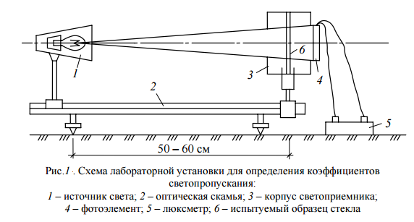
Для оценки светопрозрачных свойств остекления кроме коэффициента светопропускания τ₁, определяемого отношением прошедшего через остекление светового потока Φ_{τ} к падающему на него потоку Φ_{п}, τ₁ = Φ_{τ}/ Φ_{п}, необходима иногда информация о коэффициентах поглощения α и отражения световой энергии ρ. Коэффициент α определяется отношением поглощаемого светового потока Φ_{α} к падающему Φ_{п}, α = Φ_{α} /Φ^{п}. Коэффициенты α, ρ, τ₁ связаны между собой соотношением α + ρ + τ₁ = 1. В табл. А.1 приложения А приведены усредненные значения коэффициентов α, ρ и τ₁ некоторых строительных материалов.
В данной работе необходимо с помощью учебной лабораторной установки определить коэффициенты α, ρ, τ₁ и τ₃ различных светопрозрачных материалов. По полученным данным необходимо проанализировать влияние некоторых факторов на светопрозрачность остекления.

Методика выполнения лабораторной работы №5
- Настроить «ЛЮКСМЕТР», по необходимости выполнить калибровку.
- Для проведения замеров выбрать 2-3 различных окна, желательно, чтоб одно их них было с балконом или лоджией.
- Произвести замеры снаружи помещения возле окна на расстоянии не более 0,1 м и внутри помещения на расстоянии 1 м от стены напротив окна. Полученные результаты внести в таблицу 1. Вычислить средние значения.
- В таблице 1, в позиции «вид оконного проема», дать описание окна: вид и количество слоев остекления; вид переплета; наличие и вид несущих конструкций покрытия; наличие и глубина лоджий, балконов, солнцезащитных устройств.
- Определить расчетное значение коэффициента светопропускания
- Сравнить полученные результаты. Сделать выводы.
- Ответить на контрольные вопросы

Таблица 1
№  п/п | Вид оконного проема | Замер | Показание люксметра |  | Коэффициент  светопропускания τ₀  Е₁/ Е₀ | Коэффициент  светопропускания τ₀  (расчетное )
№  п/п | Вид оконного проема | Замер | снаружи  Е₀ | внутри  Е₁ | Коэффициент  светопропускания τ₀  Е₁/ Е₀ | Коэффициент  светопропускания τ₀  (расчетное )
 |  | 1
 |  | 2
 |  | 3
 |  | среднее
 |  | 1
 |  | 2
 |  | 3
 |  | среднее
 |  | 1
 |  | 2
 |  | 3
 |  | среднее

Контрольные вопросы
- Коэффициенты светопропускания проема и остекления. Методика их определения.
- Факторы, влияющие на светопропускание остекления и светового проема в целом.
- Технико-экономическое значение увеличения светопрозрачности остекления.

Лабораторная работа №6
ИССЛЕДОВАНИЕ ВЛИЯНИЯ ОТРАЖАЮЩИХ СВОЙСТВ ПОВЕРХНОСТЕЙ НА ОСВЕЩЕННОСТЬ ПОМЕЩЕНИЙ
Цель работы: уяснение значений цветовой окраски внутренних поверхностей помещений.
Приборы и оборудование: люксметр; модель помещения с набором различных по цвету образцов поверхностей.
Методические указания к лабораторной работе № 6
На величину КЕО большое влияние оказывает свет, отраженный от внутренних поверхностей помещения. При применении светлой окраски поверхностей освещенность отдельных наименее освещенных точек в помещении может повышаться в 2–3 раза.
При расчетах КЕО влияние отраженного света учитывается введением в расчетные формулы коэффициентов r₁ и r₂ , принимаемых в зависимости от геометрических характеристик помещений и величины средневзвешенного коэффициента светоотражения поверхностей
$ρ_{ср}=\frac{ρ_{1}∙S_{1}+ρ_{2}∙S_{2}+ρ_{3}∙S_{3}}{S_{1}+S_{2}+S_{3}}$, (1)
где ρ₁, ρ₂, ρ₃ – коэффициенты светоотражения, соответственно, стен, потолка и пола, принимаемые в зависимости от вида их цветовой отделки;
S₁, S₂, S₃ – площади, соответственно, стен, потолка и пола.
Коэффициент светоотражения поверхности определяется отношением величины отраженного светового потока Φ_{отр} к величине падающего на эту поверхность светового потока Φ_{пад} :
ρ = Φ_{отр}/Φ_{пад}.
Величина ρ зависит от фактуры поверхности, цветовой отделки ее и чистоты. Значение коэффициента ρ некоторых поверхностей приведены в табл. А.2.
Задачами настоящей лабораторной работы является приближенное определение коэффициентов ρ в натурных условиях и их сравнение с данными, приведенными в табл. А.2, а также исследование на модели помещения степени влияния светлоты отделки поверхностей на освещенность помещений.
Следует отметить, что точные значения коэффициентов могут быть получены в лабораторных условиях на специальных установках типа шара Тейлора или при применении сравнительного метода.
При определении коэффициентов ρ в натурных условиях отношение Φ_{отр}/Φ_{пад} можно приближенно заменить отношением освещенностей Е_{отр}/Е_{пад}.
Порядок выполнения работы и обработка результатов измерений.
1. Определяется коэффициент ρ поверхности в натурных условиях. Для чего измеряются поочередно величины Е₁ и Е₂ . При измерении Е₁ фотоэлемент люксметра необходимо располагать в середине исследуемого участка рабочей плоскостью в сторону падающего светового потока, который должен равномерно освещать исследуемую поверхность. При измерении Е₂ фотоэлемент располагается на расстоянии 25 см от исследуемой поверхности рабочей плоскостью в сторону последней. При этом необходимо соблюдать условие, чтобы исследуемый участок во время опыта не затенялся.
2. По результатам измерений производится подсчет коэффициентов ρ. Результаты измерений и расчетов заносятся в таблицу 1. Полученные коэффициенты сравниваются с приведенными в нормативной литературе и указываются причины расхождения.
3. На модели помещения исследуется влияние светлоты отделки поверхностей на освещенность помещений. Для этого при постоянной освещенности снаружи модели определяются при помощи люксметра освещенность внутри объема модели при различной цветовой отделке и вычисляются значения КЕО. Результаты измерений и подсчетов заносят в
4. Производится анализ степени изменения освещенности в различных точках модели в зависимости от светлоты окраски поверхностей помещения. Указываются причины неодинакового изменения освещенности для различных точек помещения.

Контрольные вопросы
- Влияние цветовой отделки внутренних поверхностей помещения на освещенность.
- Коэффициент светоотражения и факторы, влияющие на него.
- Принципы определения коэффициента светоотражения поверхностей помещения.
- Принципы выбора цветовой окраски поверхностей помещений в зависимости от их назначения и ориентации по сторонам горизонта.

ПРИЛОЖЕНИЕ А
Таблица А.1– Усредненные коэффициенты пропускания, отражения и
поглощения света строительными материалами
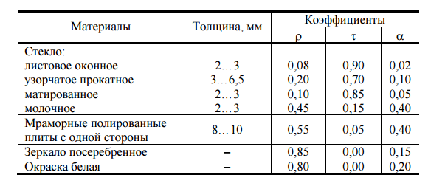
Таблица А.2– Коэффициенты отражения внутренних поверхностей интерьера
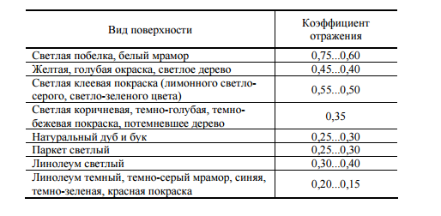

Список литературы
1. СП 23-102-2003 Естественное освещение жилых и общественных зданий.
2. СП 52.13330.2016 Естественное и искусственное освещение
3. СНиП 23-05 Естественное и искусственное освещение

